제13차 세계검사자동화 학술대회 개최 안내
(Cherry Blossom Symposium 2024)

회원 여러분을 초대합니다!

제13차 세계검사자동화 학술대회(Cherry Blossom Symposium 2024 / 이하 CBS2024)가 대한진단검사의학회 주최로 2024년 3월 20일부터 22일까지 더케이호텔 서울에서 개최됩니다.

Cherry Blossom Symposium은 일본과 한국에서 격년으로 개최되는 국제학술대회로 20개국 300명 이상의 진단검사의, 임상병리사, 전공의 등 관련분야 전문가들이 참여하고 있습니다. 이번 대회에서는 진단검사의학 분야의 뛰어난 연구실적 및 성과를 공유하고 국제적인 정보 교류 및 네트워크 형성의 장을 마련하고자 합니다.
관련 연구자 분들의 많은 관심과 참여 부탁드립니다.

1. 대회 개요
대회기간 | 2024년 3월 20일(수) – 22일(금)
장소 | The-K Hotel Seoul
프로그램 | Plenary Lectures, Symposia, Industry Workshops, Poster Session, Exhibition
주최 | 대한진단검사의학회
웹사이트 | www.cbs2024.org
주요일정 | 초록 제출 마감: 2023년 12월 29일(금)  초록 채택 통지: 2024년 1월 19일(금)  사전 등록 마감: 2024년 2월 2일(금)

2. 초록 제출 안내 >> 제출 바로가기(클릭) (제출 마감: 2023년 12월 29일)
대회 포스터 초록 접수하고 있으며, 우수한 초록을 발표하시는 분들께 심사를 거쳐 학술상을 시상할 예정입니다.
[Topics]
- Clinical Chemistry  - Clinical Microbiology  - Diagnostic Hematology  - Diagnostic Immunology  - Diagnostic Genetics | - Transfusion Medicine  - Automation and Robotics  - Big Data and Artificial intelligence  - Miscellaneous

3. Plenary Lecturers
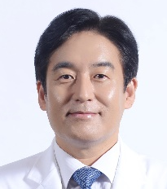 | Plenary Lecture 1  Digital Healthcare 2024  Koon Ho Rha  Naver Healthcare Lab, Korea | 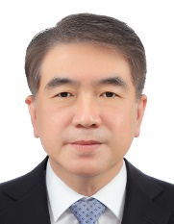 | Plenary Lecture 2  Laboratory Medicine Towards Big Data Era  Won-Ki Min  University of Ulsan College of Medicine / SD BIOSENSOR, Korea

4. 전체 일정표

5. 등록비
Category | 사전 등록  (~2024. 2. 2) | 현장 등록
전문의 | 100,000원 | 150,000원
기업체 | 150,000원 | 200,000원
전공의 / 임상병리사 / 학생 | 50,000원 | 70,000원

[문의처] CBS 2024 사무국
Tel: 02-6952-1796~8 E-mail: info@labauto2024.org Website: www.cbs2024.org

